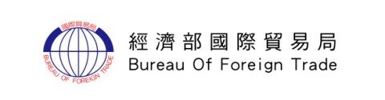
我國貿易管理規定暨國際出口管理現況說明會

烏俄戰爭爆發，俄羅斯破壞和平入侵烏克蘭，許多國家相繼對俄羅斯祭出經濟及金融制裁措施。臺灣作為國際社會的一員，分別於4/6及5/6公告輸往俄羅斯及白俄羅斯高科技貨品清單。為使我商瞭解我國出口管理相關規定，爰辦理旨揭說明會，歡迎各界踴躍參加！

主辦單位：經濟部國際貿易局
執行單位：工業技術研究院

◎【視訊會議】111年6月30日 13:30-16:30(線上報到時間13:00-13:30)

◎費 用：免費
◎報名方式：請利用線上報名：
https://wlsms.itri.org.tw/ClientSignUp/Index.aspx?ActGUID=2754737D71
或填妥報名表以e-mail報名 YuanRuLee@itri.org.tw
◎報名諮詢專線：工研院 (03)5743810李小姐
◎活動諮詢專線：工研院 (03)5743862沈先生
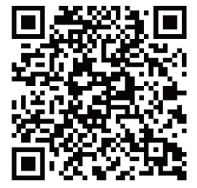
◎經濟部國際貿易局即時活動資訊：
我國貿易管理規定暨國際出口管理現況說明會
報名表
單位
姓名 | 職稱 | 聯絡電話 | e-mail信箱

我國貿易管理規定暨國際出口管理現況說明會
議程

時 間 | 活 動 內 容 | 主 講 人
13:00-13:30 | 報 到
13:30-13:40 | 致 詞 | 經濟部國際貿易局代表
13:40-14:30 | 我國暨國際貿易出口管理現況說明 | 經濟部國際貿易局代表
14:30-15:20 | 兩俄高科技貨品管制清單鑑識說明 | 工業技術研究院代表
15:20-15:45 | 戰略性高科技貨品諮詢及鑑定作業 | 工業技術研究院代表
15:45-16:10 | 企業內部出口管控制度宣導 | 工業技術研究院代表
16:10-16:30 | 討論及提問 | 全體主講人

